Лист индивидуальных достижений обучающегося

Ф.И.____________________________

Тема урока: _Сложение и вычитание в пределах 10_
Ученик Учитель

№ 1. Пешеходы, пассажиры или водители

№ 2.

№ 3.

№ 4. Найди неизвестные слагаемые: Товарищ Учитель
1 слагаемое | 1 |  | 3 |  | 5 |  | 7
2 слагаемое |  | 2 |  | 4 |  | 6
Сумма | 7 | 7 | 7 | 7 | 7 | 7 | 7
№ 5.
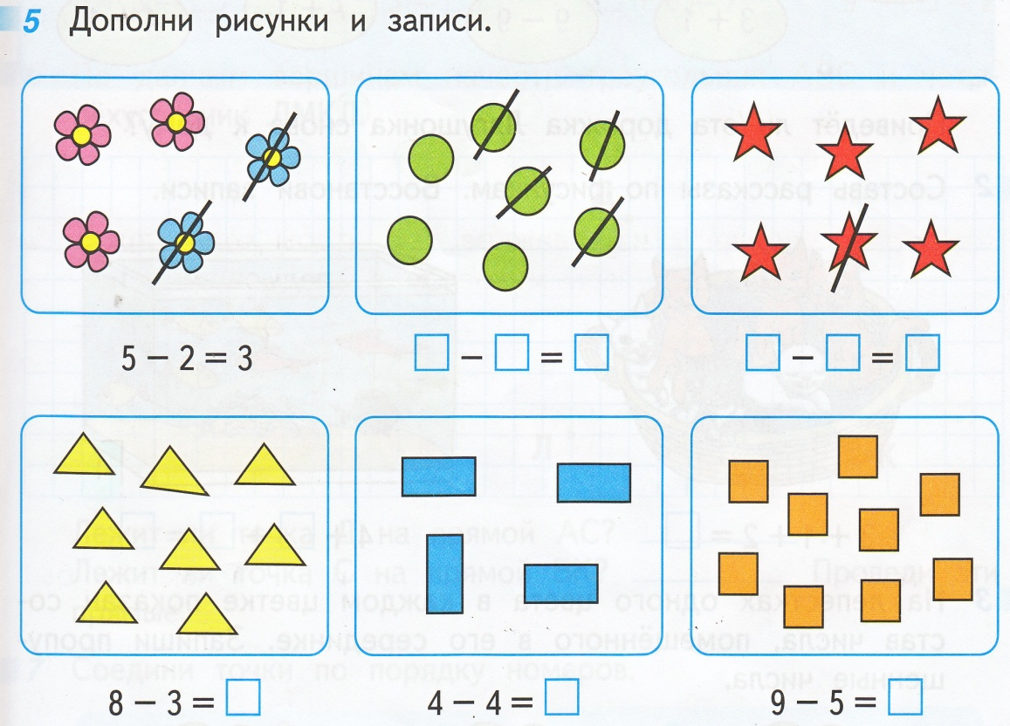
«+» - знаю, умею, могу;

«?» - сомневаюсь,

«-» - трудно, сложно.

«+» - знаю, умею, могу;

«?» - сомневаюсь,

«-» - трудно, сложно.

№ 6. Задачи

№ 7.
_________________________________________

№ 8.

№ 9 ________________________________________________

Количество + за урок:

№ 10 Итоговая самооценка:

Настроение от урока:

Спасибо за урок!

Успехов Вам в изучении математики!

С уважением, учитель Муленкова Ирина Анатольевна!

